附件2

培训酒店周边情况及预订方式

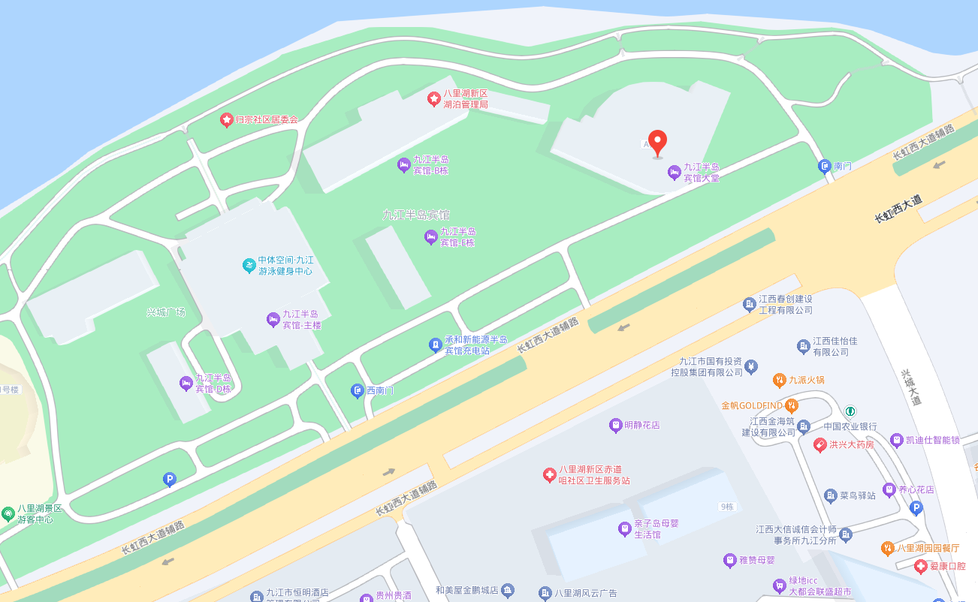

（一）培训酒店预订方式

可发送短信至酒店联系人周琴19007927710（微信同号），短信内容为“数智化转型策略与趋势培训班+单位名称+入住人姓名及电话+入住及退房日期+预定房型”，收到“预订成功”的回复短信即为预订成功，其他特殊情况可直接与酒店联系人电话咨询。

（二）会场周边备选酒店

备选酒店为：维也纳酒店，位于九江半岛宾馆正对面，步行约3分钟。联系方式：陈琴琴 19101516556。